**Из опыта работы учителя изобразительного искусства Афанасьевой Т.А.  
МОУ «СОШ №15» г.Каменска-Уральского**

Тема урока: **Конструкция и декор предметов народного быта**

Задание: Выполнить уральскую роспись на прялке.

Материалы: гуашь.

Рекомендации:

1. По шаблону обвести контур предмета народного быта простым карандашом.

2. Раскрасить изделие желтой гуашью или охрой.

3. Наметить элементы росписи

– цветочки - листочки

Все элементы должны располагаться

симметрично, вдоль вертикальной прямой

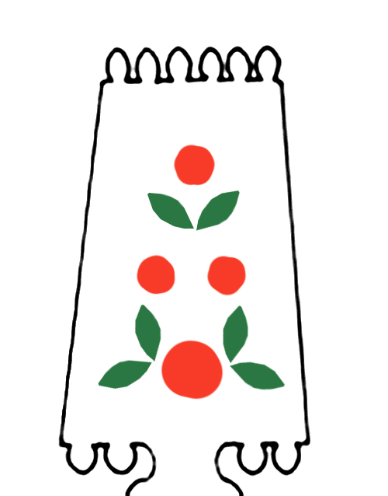

4. Двойным мазком прорисовать элементы

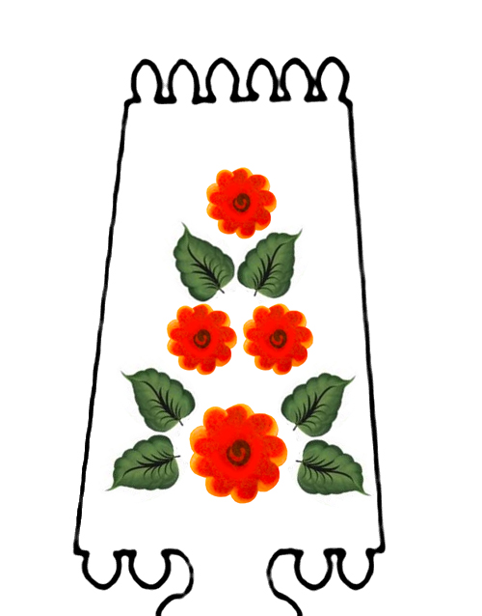

5. Нарисовать соединительные веточки черным цветом.

